2016年税务师《财务与会计》高频考点：固定资产的初始计量
为了帮助2016年税务师考试的学员更好地完成冲刺阶段的学习，中华会计网校教学专家为大家整理了税务师考试《财务与会计》科目的高频考点，希望对广大考生有帮助。
【内容导航】
1.外购固定资产的初始计量
2.自行建造固定资产的初始计量
3.其他方式取得固定资产的初始计量
【考频分析】
考频：★★★★
复习程度：理解掌握本考点。本考点属于单项选择题和多项选择题的常设考点，在2015年度、2013年度、2012年度和2011年度出现过单项选择题，2015年度、2013年度、2012年度出现过多项选择题。
【高频考点】固定资产的初始计量
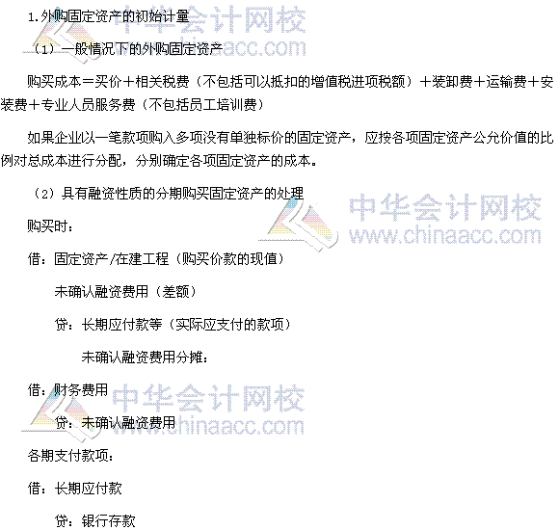
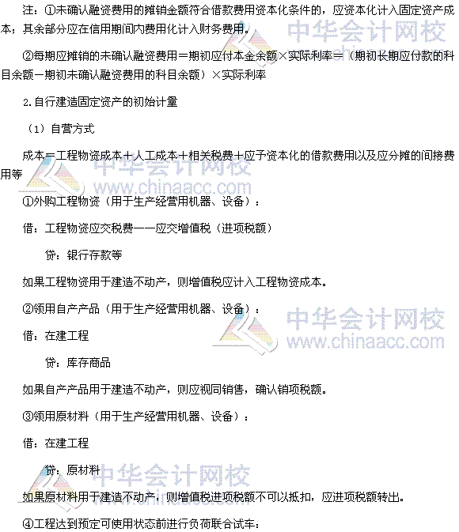
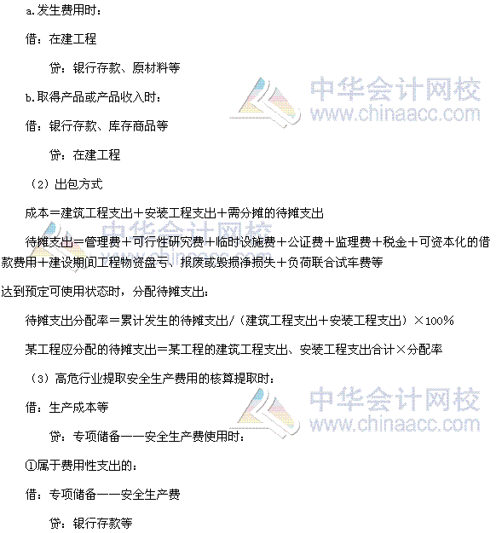
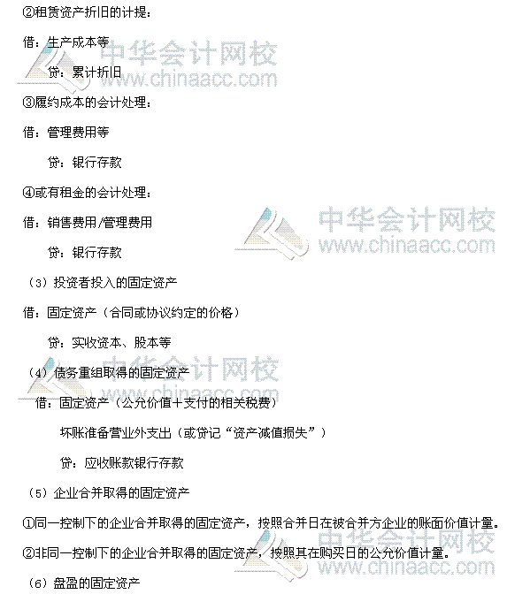
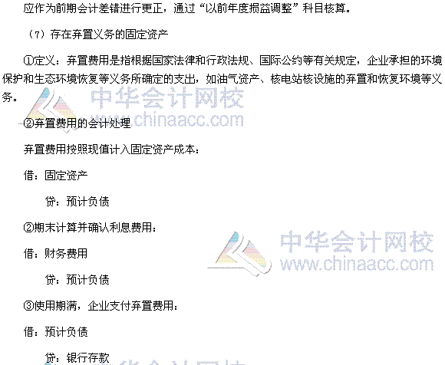

2016年税务师《财务与会计》高频考点：固定资产折旧
为了帮助2016年税务师考试的学员更好地完成冲刺阶段的学习，中华会计网校教学专家为大家整理了税务师考试《财务与会计》科目的高频考点，希望对广大考生有帮助。
【内容导航】
1.固定资产的折旧计提范围
2.固定资产计提折旧的方法
【考频分析】
考频：★★★
复习程度：理解掌握本考点。本考点属于单项选择题和多项选择题的常设考点，在2014年度、2013年度、2012年度和2010年度出现过单项选择题，2012年度、2010年度出现过多项选择题。
【高频考点】固定资产折旧
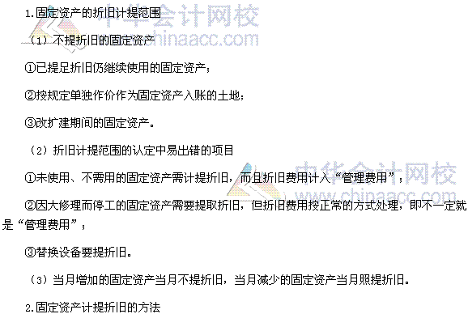
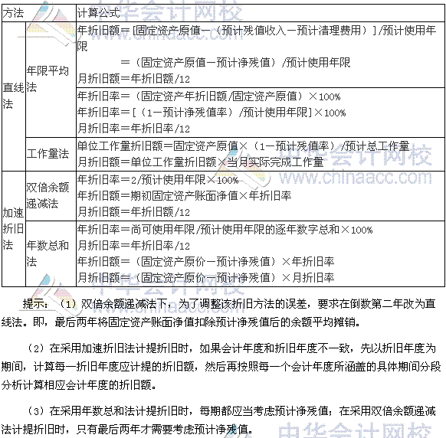

税务师《财务与会计》高频考点：固定资产的后续支出和处置
为了帮助2016年税务师考试的学员更好地完成冲刺阶段的学习，中华会计网校教学专家为大家整理了税务师考试《财务与会计》科目的高频考点，希望对广大考生有帮助。
【内容导航】
1.固定资产的后续支出
2.固定资产的处置
3.固定资产盘亏
4.持有待售固定资产
【考频分析】
考频：★★★
复习程度：理解掌握本考点。本考点属于单项选择题和多项选择题的常设考点，在2015年度、2011年度、2010年度出现过单项选择题，2012年度、2011年度出现过多项选择题。
【高频考点】固定资产的后续支出和处置
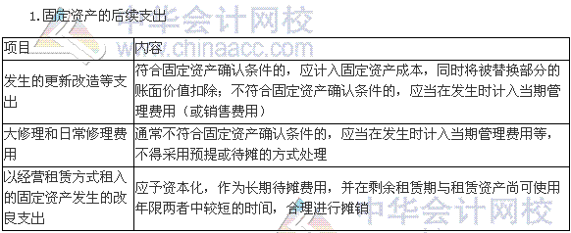
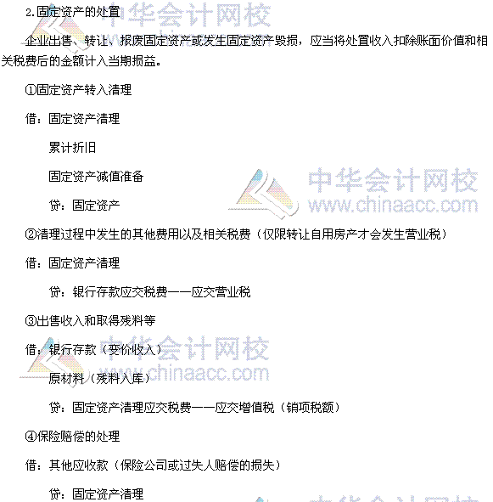
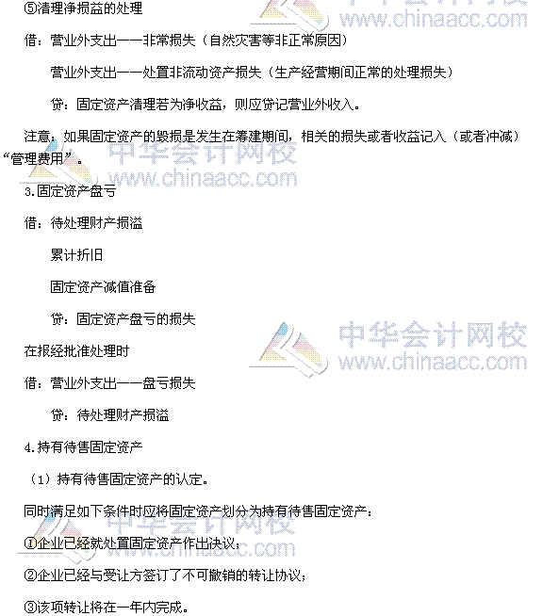
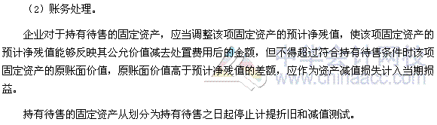

税务师《财务与会计》高频考点：无形资产的确认和初始计量
为了帮助2016年税务师考试的学员更好地完成冲刺阶段的学习，中华会计网校教学专家为大家整理了税务师考试《财务与会计》科目的高频考点，希望对广大考生有帮助。
【内容导航】
1.外购的无形资产
2.自行开发的无形资产
3.投资者投入的无形资产
4.接受政府补助取得的无形资产
5.土地使用权的特殊规定
【考频分析】
考频：★★★
复习程度：理解掌握本考点。本考点属于单项选择题和多项选择题的常设考点，在2013年度、2012年度和2011年度出现过多项选择题。
【高频考点】无形资产的确认和初始计量
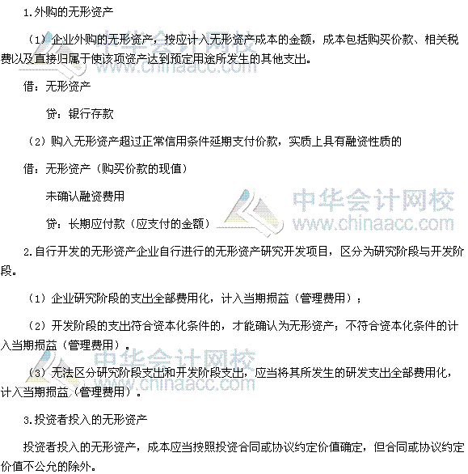
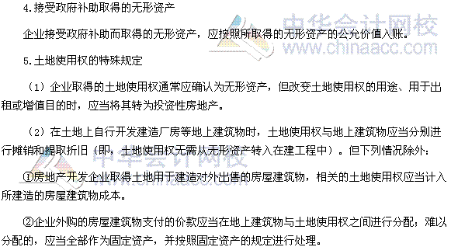

税务师《财务与会计》高频考点：无形资产的摊销、处置和报废
为了帮助2016年税务师考试的学员更好地完成冲刺阶段的学习，中华会计网校教学专家为大家整理了税务师考试《财务与会计》科目的高频考点，希望对广大考生有帮助。
【内容导航】
1.无形资产的摊销
2.无形资产处置和报废的核算
【考频分析】
考频：★★★
复习程度：理解掌握本考点。本考点属于单项选择题和多项选择题的常设考点，在2014年度、2013年度、2012年度和2010年度出现过单项选择题，在2013年度和2010年度出现过多项选择题。
【高频考点】无形资产的摊销、处置和报废
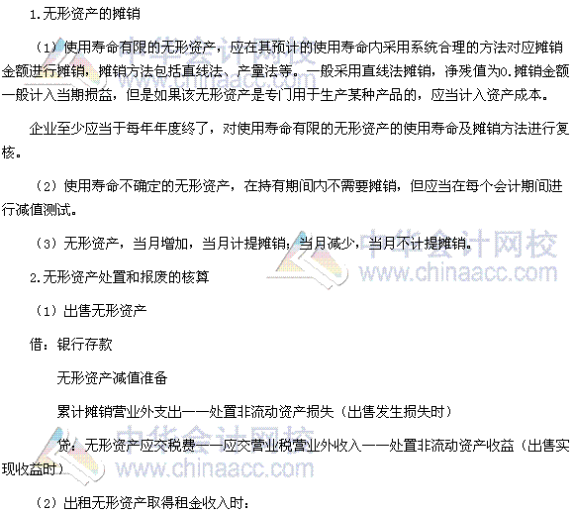
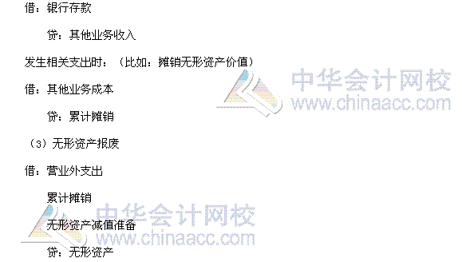

税务师《财务与会计》高频考点：固定资产和无形资产减值的核算
为了帮助2016年税务师考试的学员更好地完成冲刺阶段的学习，中华会计网校教学专家为大家整理了税务师考试《财务与会计》科目的高频考点，希望对广大考生有帮助。
【内容导航】
1.资产减值迹象的判断
2.需要定期测试减值的资产
3.资产可收回金额的计量
【考频分析】
考频：★★★★
复习程度：理解掌握本考点。本考点属于单项选择题和多项选择题的常设考点，在2013年度、2012年度和2011年度出现过单项选择题，在2014年度、2012年度和2010年度出现过多项选择题。
【高频考点】固定资产和无形资产减值的核算
